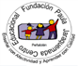Educadora de Párvulos: Noemí Valencia M.
Especialista: Francisca Cumsille
Curso: Kínder
EVALUACIÓN FORMATIVA I LENGUAJE
Nombre: ________________________Curso: ___________________
La siguiente actividad tiene como finalidad monitorear tu proceso de aprendizaje, es decir, verificar lo que has aprendido en las semanas anteriores. Recuerda que los contenidos trabajados fueron:
- Segmentación silábica
- Palabras que riman
- Trazos rectos, curvos y mixtos.
Esta evaluación deberá ser entregada como plazo máximo el viernes 5 de junio, la forma de subir las respuestas será la siguiente:
- En una hoja en la parte de arriba indicar el nombre y apellido del niño o niña, fecha y asignatura (lenguaje)
- Registrar solo la alternativa que el niño indica. Ejemplo: Pregunta N°1 respuesta C
- Tomar una foto a la hoja de respuesta, enviarla vía WhatsApp, e-mail noemideoca@gmail.com o plataforma Alexia (classroom).

¿Cuántas sílabas tienen las siguientes palabras? Marca la alternativa correcta.
1)
C
A
B

2 sílabas 3 sílabas 4 sílabas
Frutilla
2)

3 sílabas 2 sílabas 4 sílabas
Elefante
B
A
C
C

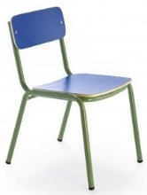
C
B
A
4)

4 sílabas 2 silabas 3 sílabas
Silla

5)

1 sílaba 2 sílabas 3 sílabas
Flor
B
C
A

_________________________________________________
6) ¿Qué palabra rima con ballena? (tiburón, caracola, sirena)

7) ¿Qué palabras rima con grillo? (silla. Guitarra, martillo)

8) ¿Qué palabras rima con galleta? (pato, camiseta, mariposa)

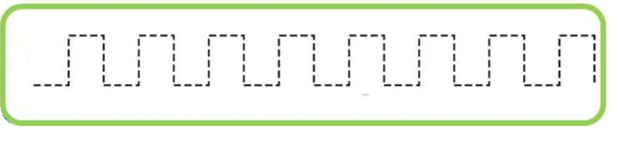
8) ¿Qué trazo es?

C
B
A
Trazo curvo Trazo mixto Trazo recto
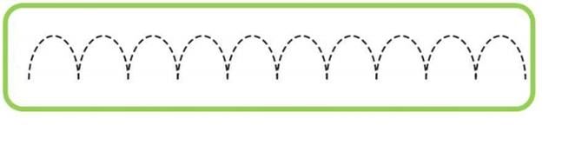
9) ¿Qué trazo es?

A
B
C

Trazo curvo Trazo mixto trazo recto

10) ¿Qué trazo es?
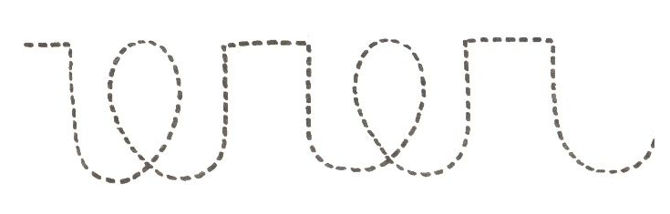

C
B
A

Trazo curvo Trazo mixto Trazo recto

¡Que les vaya muy bien!

